Дети и телевидение

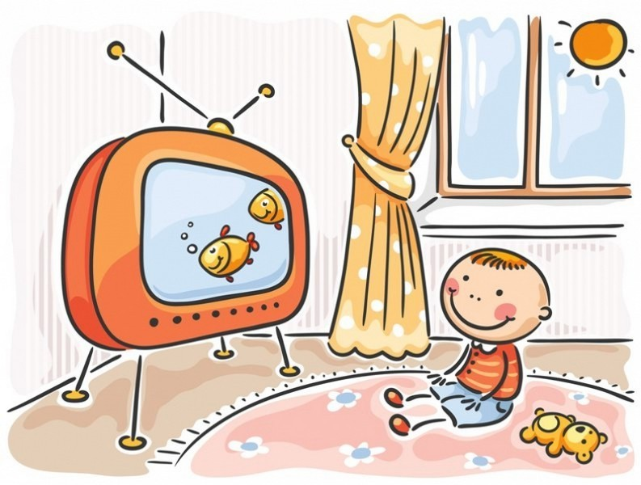

Телевидение и другие средства массовой информации (интернет, кино, печать) воздействуют на дошкольника, выступая мощным двигателем его воспитания и развития. В последние годы дети очень много времени проводят у телевизоров, причем смотрят передачи не только для детей, но и для взрослых. Для многих детей телевидение стало единственным объектом общения, причем одностороннего. В связи с этим мы наблюдаем тенденцию роста логопедических детей. Ребенок не разговаривает, а только смотрит и слушает, таким образом речевой аппарат не развивается. Может быть некоторым родителям кажется, что при просмотре телевизионных передач у ребенка пополняется словарный запас, но и это мнение ошибочно. Слыша слова с экрана и не используя их активно в своей речи, они не становятся достоянием ребенка.
Не следует отрицать и положительную сторону телевидения, но ее надо ещё суметь извлечь. А для этого важно уяснить, какое место в режиме дня должен занять просмотр телепередач, какие передачи следует смотреть дошкольникам, какую воспитательную работу необходимо проводить, после того как дети посмотрели ту или иную передачу.
Время, которое идет на просмотр телепередач нередко отнимается от интересных занятий, например, от рисования, лепки, аппликации, что способствует развитию мелкой моторики, а, следовательно, и развитию речевого аппарата, от чтения книг, от прогулки и т. д. Поэтому количество времени, идущее на просмотр телепередач, должно быть ограничено. Для дошкольника это 3-4 передачи в неделю, то есть даже не каждый день.
Есть категория родителей, позволяющая смотреть ребёнку различные передачи подряд. Они считают, что таким образом отвлекают их от дурного влияния улицы, безделья и даже поощряют ежедневное сидение детей около телевизора, считая это не только интересным, но и полезным занятием. Вследствие этого для некоторых дошкольников просмотр передач становится потребностью, их неудержимо влечёт к телевизору, и ради него они спешат все дела сделать поскорее или вовсе бросают всё, как только загорится экран. А в последствии привыкают к постоянной работе телевизора, как фона и не могут заниматься другими занятиями без него, не понимая, что экран только отвлекает. Попробуйте провести эксперимент со своим ребенком. Включите мультфильм по телевизору, посадите ребенка перед экраном, а в это время прочитайте ему сказку. А после попробуйте выяснить что ребенок усвоил из прочитанного. Думаю, результат вас не обрадует.
Есть родители, которые пользуются пристрастием ребёнка к телевизору, чтобы заставить выполнить какое-нибудь поручение: "Не сделаешь – не разрешу смотреть телевизионную передачу". Однако, добиваясь своей цели, они забывают, что и учебные занятия, и домашние обязанности именно поэтому часто выполняются наскоро, кое-как. В это время все мысли ребёнка поглощены предстоящей передачей, стремление любой ценой получить смотреть телевизор. Это уже наносит вред воспитанию, мешая формированию добросовестного отношения к труду и учению.
Часто во время утреннего сбора в детский сад родители тоже включают телевизор, а потом сами сетуют, что их чадо рассеянное, не собранное, медлительное. А что вы хотите? Внимание ребенка рассредоточено. Детям и так сложно удерживать внимание на каком-то виде деятельности, а здесь ему предоставили сделать выбор, вот он и выбирает, то что ему интересно. В это время мамы злятся, кричат, торопят, а дитя искренне не понимает, что от него требуют. Мама сама включила телевизор, и что она теперь хочет?
Не секрет, что длительный просмотр передач плохо влияет на нервную систему и зрение детей. Нервная система часто не выдерживает большой эмоциональной нагрузки, повышенной чувствительности, мелькающему свету. Особенно это относится к детям ослабленным, впечатлительным.
Итак, дорогие родители, телепередачи должны занять ограниченное время в режиме дня ребёнка. Он должен знать, что определённые часы отводятся для прогулок и игр, чтения книг, просмотра телепередач. А еще лучше, когда родители заранее вместе с ребенком планируют просмотр передач на неделю. И желательно, чтобы это были не только развлекательные передачи, но и которые организуют деятельность детей, в которых дают темы для рисунков, объясняют, как сделать занимательную поделку, предлагают интересное задание, которое дети могут сделать сами или вместе с мамой.
Не следует забывать, что телепередачи помогают не только расширять кругозор детей, но и формировать их индивидуальные интересы. Дети, увлекающиеся рисованием, могут узнать много интересного о живописи; дети, любящие животных, черпают интересные сведения о них, и т. д. Таким образом дети получают материал об организации деятельности, связанной с предметом увлечения.
Не стоит пускать просмотр телепередач на самотек, а нужно найти время и использовать их в воспитании детей умело и целенаправленно. Необходимо систематическое обсуждение с детьми, увиденного по телевизору, иначе просмотренные передачи не будут иметь существенного влияния на ребёнка, а в некоторых случаях будут просто вредны. Родителям важно и нужно знать, что ребёнок запомнил, что понял, что произвело на него особое впечатление. Хорошо если родители позволяют ребёнку для просмотра детских передач пригласить своих товарищей. Дети смогут поделиться впечатлениями, вместе участвовать в каком-либо деле, организованном телепередачей.
Подготовила воспитатель: С.А.Толмакова

